Des poèmes pour maman.

Un point c’est tout ! Maman

Un gros bisou Il y a longtemps
Un bon câlin Je n’étais pas grand
Quelques mots doux Et je t’aimais déjà maman.
Et puis c’est tout. Mais aujourd’hui,
Non j’oubliais J’ai bien grandi
Un petit mot Et je t’aime encore autant maman.
A ajouter Et demain quand
Je t’aime maman Je serai géant
Un point c’est tout ! Je t’aimerai encore toujours maman.

Magdalena Guirao-Jullien. Christian Merveille.

Maman pour ta fête
Je t'offre un bouquet de violette
J'aime ta patience
Et ta présence
Tout au long de mon enfance
Ta douceur
Est un porte-bonnheur
J'aimerai te faire plaisir
Avec un simple sourire
Maman tu es belle comme le jour
Je t'aimerai toujours

Maman
Je voulais, Maman gentille
T'offrir de belles jonquilles
J'ai regardé les boutiques
Mais les prix sont fantastiques
Et ma bourse a peu d'argent !
Alors au fond de ma tête
J'ai composé pour ta fête
Un tout petit compliment
Et je t'offre ce poème
Pour te dire que je t'aime
Je t'aime bien fort, maman.

Michel Beau
Une image est dans mon cœur.
Une image est dans mon cœur,
Adorable et parfumée,
Plus charmante qu’une fleur…
Une image bien aimée.

Une image est dans mon cœur,
Plus charmante qu’un poème.
Je lui parle avec bonheur,
Et lui dis combien je l’aime.

Elle sourit tendrement,
Parfois se fait plus sévère,
Pleure si j’ai du tourment :
C’est l’image de ma mère.

Georges Darmont

Diplôme de la meilleure maman 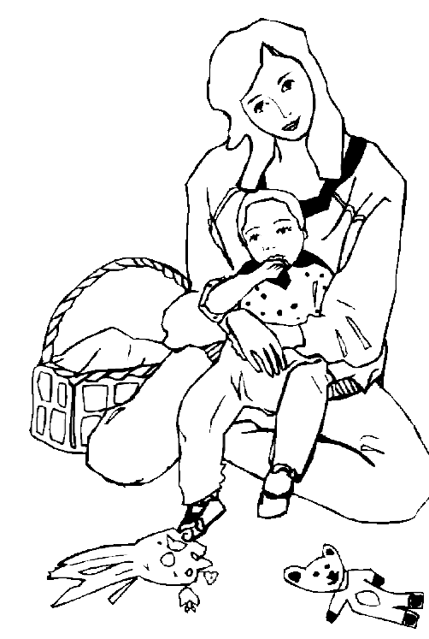
décerné à
par

Retrouve tous les mots de la liste dans la grille et avec les lettres restantes, tu trouveras le dernier mot.

A toutes les mamans du monde

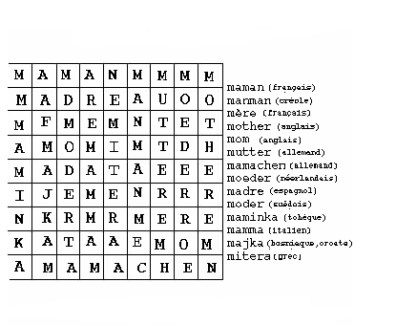

Au mois de mai, c’est celle des mamans :

- - - -

